Тақырыбы: «Мектеп жасына дейінгі балалардың танымдық үрдісін ойын арқылы дамыту»
Мақсаты: Мектеп жасына дейінгі балалардың танымдық әрекетін дамытуда ойынның маңыздылығын айқындау
Міндеттері:
- ойынның тәрбиелік аспектілерінің теориялық негіздерін зерттеу;
- мектепке дейінгі жаста ойын әрекетінің маңызын көрсету;
- ойын арқылы балаларды жан жақты тәрбиелеуді талдау;
- ойын – балалардың ойлау қабілетін арттыратын іс- әрекет ретінде зерттеу;
- ұлттық мұраның бай қазынасы – халықтық ұлттық ойындарға сипаттама беру;
- ойын – баланың білім-білік дағдысын қалыптастыратын тәрбие құралы ретінде қарастыру;
- компьютерлік ойындарға балалардың тәуелділігін ұлттық ойындармен алмастырып, балалардың қызығушылығын арттыру.

«Ойын баланың алдынан өмір есігін ашып, оның шығармашылық қабілетін дамытады, ойынсыз ақыл-ойдың қалыптасуы мүмкін емес. Ойын дүниеге қарай ашылған үлкен жарық терезе іспетті, ол арқылы баланың рухани сезімі жасампаз өмірмен ұштасып, өзін қоршаған дүние туралы түсінік алады. Ойын дегеніміз – ұшқын, білімге құмарлық пен еліктеудің маздап жанар оты»
В.А.Сухомлинский

Ойын дегеніміз не?
Ойын – тәрбие құралы, ақыл-ойды, сөздік қорды байытады.
Ойын –баланы әдептілікке, сауаттылыққа баулитын құралдардың бірі.
Ойнап өскен бала – ойлап өседі
Ойындарды ұйымдастыру мен жүргізуге қойылатын талаптар
Ойындарды ұйымдастыру мен жүргізуге қойылатын талаптар
Ойындарды ұйымдастыру мен жүргізуге қойылатын талаптар
Ойындарды ұйымдастыру мен жүргізуге қойылатын талаптар
Ойындарды ұйымдастыру мен жүргізуге қойылатын талаптар
Ойын түрлері:
- Іскерлік ойындар;
- Дидактикалық ойындар;
- Рөлдік-мазмұндық ойындар;
- Сюжеттік ойындар;
- Нейрожаттығулар мен спорттық ойындар;
- Қазақтың ұлттық ойындары;
- Стратегиялық ойындар;
- Логикалық ойындар;
- Психологиялық ойындар;
- Мнемокесте.

Демек, ойынның өзі бала үшін біліктің, тәлімнің қайнар көзі болып табылады. Балаларға ойындарды үйретіп, оған өзгеше әр беріп, жаңартып өткізіп отыруды ата – аналар, тәрбиешілер бір сәт те естен шығармағандары абзал. Өйткені жас бүлдіршіндер ойнай да, күле де, ойлай да білсін!

Тренинг-тимбилдинг
«Тимбилдинг» - бұл әлеуметтік-психологиялық тренинг, оның негізгі мақсаты – балалар арасында берік достық қарым-қатынасты және өзара көмек көрсету принциптерін құру болып табылады. Қарапайым тілде айтқанда, бұл бірге жұмыс істейтін адамдарға қарым-қатынастарын жақсартуға және нәтижесінде ұжымн жұмысының тиімділігін арттыруға көмектеседі
«Кедергіден өту» жаттығуы
Мақсаты: Басқарушылық қабілетін дамытып, топ жұмыс жасап үйрету.
Шарты: Қатысушылардың біреуі басқарушы, қалғаны топпен бірлесе кедергіден өту керек. Бір - бірінің айтқанын тыңдап, ережелерді сақтап отыру қажет.
«Кедергіден өту» жаттығуы
Мақсаты: Басқарушылық қабілетін дамытып, топ жұмыс жасап үйрету.
Шарты: Қатысушылардың біреуі басқарушы, қалғаны топпен бірлесе кедергіден өту керек. Бір - бірінің айтқанын тыңдап, ережелерді сақтап отыру қажет.
Музыкалық сергіту.
ЖШС «Жас Батыр Атырау» балабақшасы

Семинар
Тақырыбы: «Мектеп жасына дейінгі балалардың танымдық үрдісін ойын арқылы дамыту»
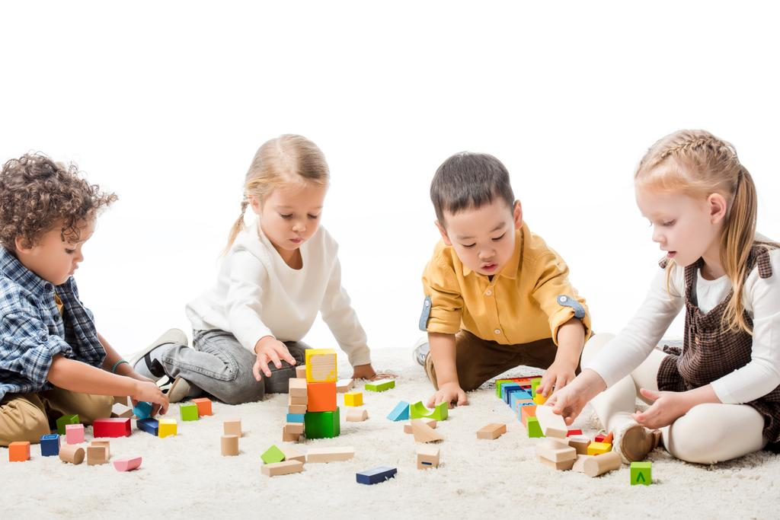
Күні: 20.01.2023ж.

Тәрбиеші: Ж.К.Хайдарова
Педогог-модератор

Атырау қаласы
